Laravel04

1. Bootstrap引入

<1.>三个主要文件引入



1. 验证码引入
2. 安装

<1.>在composer.json里面所需要下载的验证码版本写好

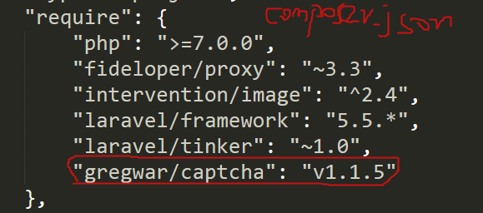

<2.>执行composer update 命令

1. 使用

<1.>所在控制器内引入验证码类

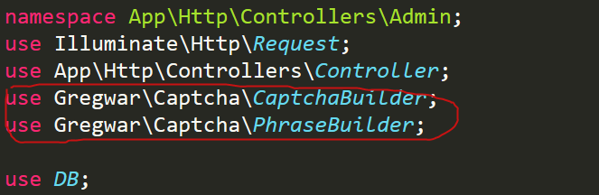

<2.>实例化及使用

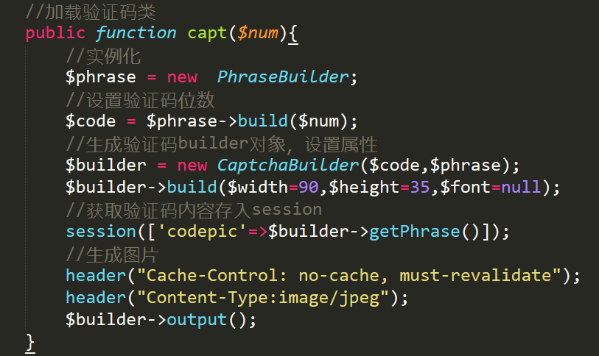

1. 模板显示

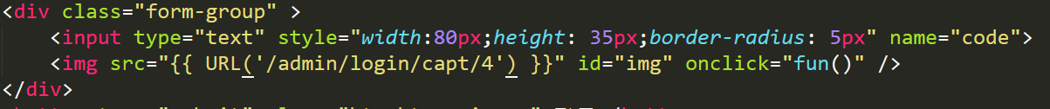

1. 刷新

<1.>创建点击事件

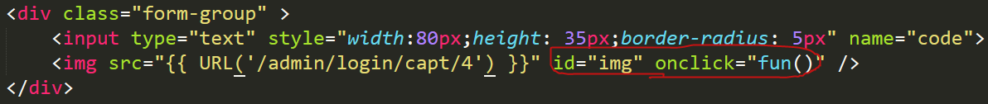

<2.>功能实现

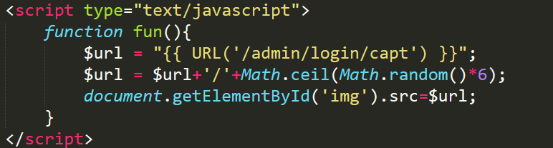

1. 图片类引入
2. 安装

Composer require intervention/image

1. 集成到laravel

<1.>安装好Intervention Image后，打开config/app.php，注册如下服务提供者到$providers数组： Intervention\Image\ImageServiceProvider::class

<2.>然后添加如下门面到$aliaes数组：

'Image' => Intervention\Image\Facades\Image::class

<3.>这样我们就可以在Laravel应用代码中直接使用Image了。

1. 基本使用方法

make() 获取图片

resize() 设置大小

save() 保存图片

1. 使用实例

在相对应的控制器内导入:

use Intervention\Image\ImageManager

实例化：

$image = new ImageManager;

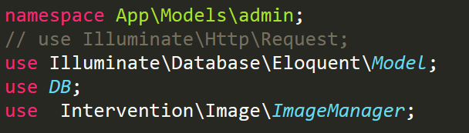



1. 多文件上传
2. 模板显示

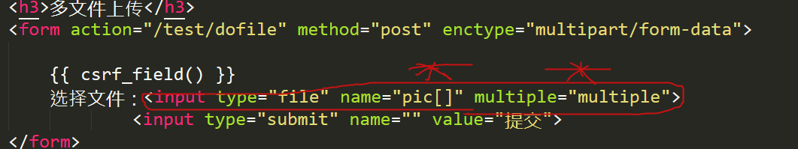

1. 执行多文件上传

